3-A SINIFI SINIF BAŞKANLIĞI SEÇİMİ ÖĞRENCİ SEÇMEN KAĞIDI

YER : 3-A SINIFI
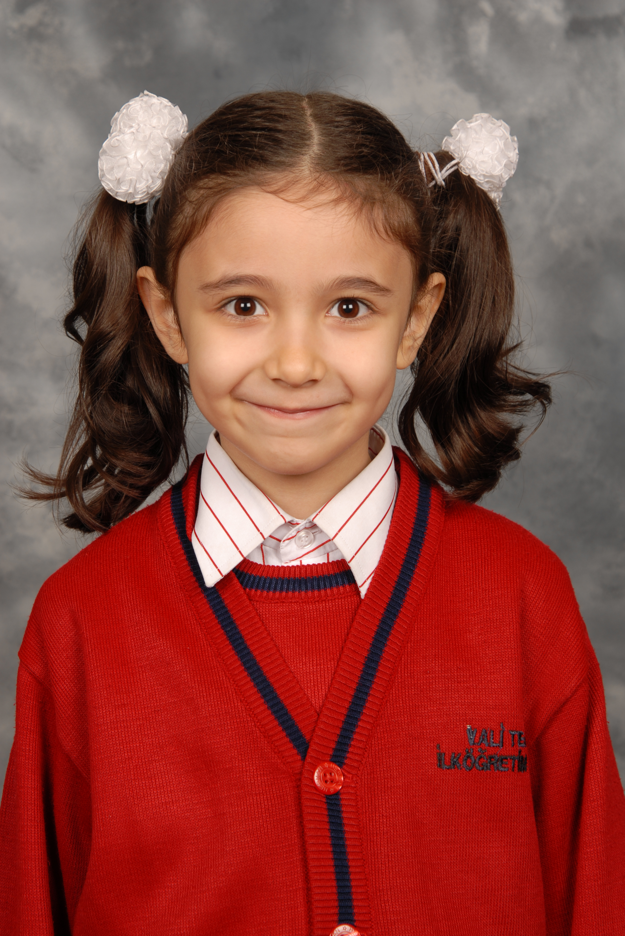
TARİH: 09-10-2012

Öğrencinin Adı Soyadı: Sinem Çetin

Anne Adı: Meral
Baba Adı: Hasan
Doğum Yeri: Yayladağı
Doğum Tarihi: 22-06-2004
T.C Numarası: 17405141856

